http://avic-glass.com/profile/avic-production-base.html/137930/0

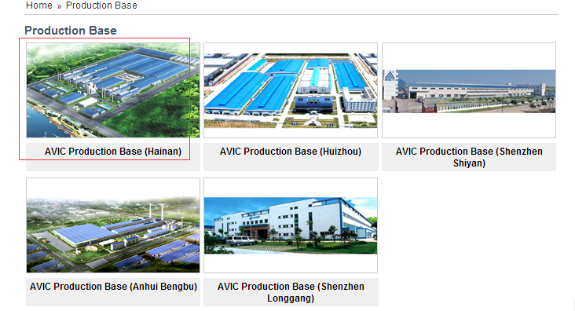
请将上图变更成图片1，见附件， 点开内页后的相应的图片也需要修改

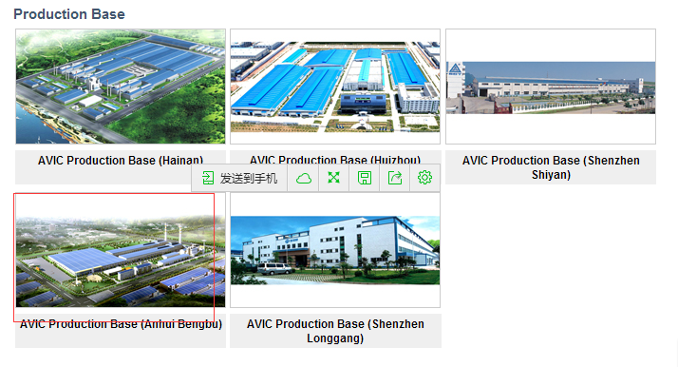
请将上图变更成图片2，见附件，点开内页后的相应的图片也需要修改

请在简介中加上一下内容，具体位置见下图，以及网页位置链接
http://avic-glass.com/profile/about-us.html/137936/0
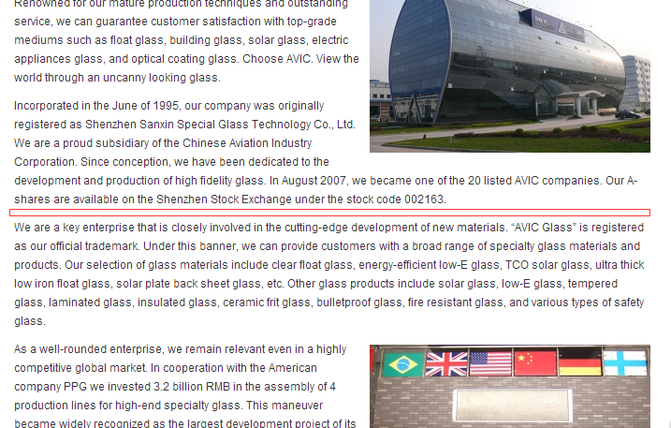
中航三鑫共有投资企业8家，其中全资子公司1家、控股公司6家、参股公司2家。1家全资子公司是三鑫（香港）有限公司，5家控股公司是海南中航特玻材料有限公司，海南中航特玻科技有限公司、深圳市三鑫幕墙工程有限公司、深圳市三鑫精美特玻璃有限公司、中航三鑫太阳能光电玻璃有限公司、三鑫（惠州）幕墙产品有限公司。2家参股公司，分别是中航百慕新材料技术工程股份有限公司、重庆鑫景特种玻璃有限公司。

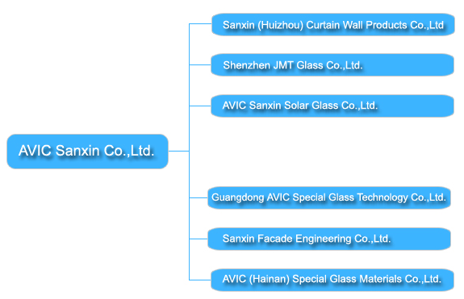
右一：三鑫（惠州）幕墙产品有限公司
右二：深圳市三鑫精美特玻璃有限公司
右三：中航三鑫太阳能光电玻璃有限公司
右五：深圳市三鑫幕墙工程有限公司
右六：海南中航特玻材料有限公司
三鑫（香港）有限公司 SANXIN(HONGKONG) CO.,LTD.
海南中航特玻科技有限公司 Avic(Hainan)Special Glass Technology Co., Ltd.
中航百慕新材料技术工程股份有限公司
AVIC BIAM New Materials Technology and Engineering Co., Ltd.
重庆鑫景特种玻璃有限公司
Chongqing Xinjing Special Glass Co., Ltd.

